Universidade Estadual de Ponta Grossa
Setor de Ciências Agrárias e de Tecnologia
Departamento de Informática
Curso de Engenharia de Computação/Bacharelado em Informática
Coordenadoria do Trabalho de Conclusão de Curso

SOLICITAÇÃO DE DATA E LOCAL PARA A BANCA DE DEFESA DO TCC

Título do TCC: Identificação e classificação de comentários tóxicos utilizando processamento de linguagens naturais e técnicas de aprendizagem profunda
Acadêmico(a) 01: Miguel Angelo Cece de Castro Neto
Acadêmico(a) 02: Paulo Alves dos Santos Junior
Banca:

1) Orientador (a): Alceu de Souza Brito Júnior
2) Luciano José Senger
3) José Carlos Ferreira da Rocha

Solicito que a defesa do TCC seja na data de 12 de Novembro de 2018
no horário 17:00

Ponta Grossa, 16 de Outubro de 2018.
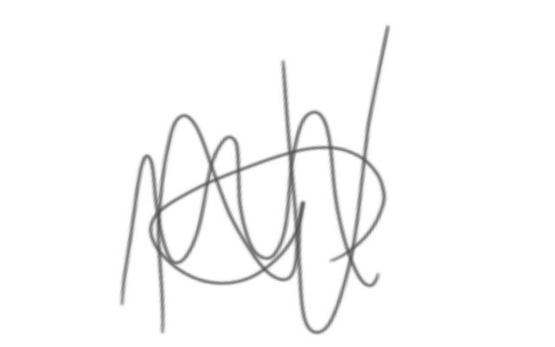


______________________

Orientador(a) Acadêmico(a) 1 Acadêmico(a) 2

De acordo em: ____/____/_____ ___________________________
Coordenador(a) Geral do TCC

